Амплитуда спонтанной ритмики 5 мкВ.

Гремицкий, электрод Cz, средняя амплитуда: $A=\frac{12.5+12+10+12+8+6+14+8+10}{9}=10.3 мкВ$

Гремицкий, электрод Pz, средняя амплитуда: $A=\frac{12.5+10+7.5+7.5+7+5+14+9+6}{9}=8.72 мкВ$

Кулешов, электрод Cz, средняя амплитуда: $A=\frac{12.5+9.8+10+19+9+12.5+12.5+11+10}{9}=11.8 мкВ$

Кулешов, электрод Pz, средняя амплитуда: $A= \frac{20+8.5+7.5+14+12+7+15+10+9.5}{9}=11.5 мкВ$

Амплитуда Р300, Гремицкий, 1 Гц (1, 4, 7 эксп-ты), электрод Cz: $A=\frac{12.5+12+14}{3}=12.8 мкВ$

Амплитуда Р300, Гремицкий, 2 Гц (2, 5, 8 эксп-ты), электрод Cz: $A=\frac{12+8+8}{3}=9.3 мкВ$

Амплитуда Р300, Гремицкий, 4 Гц (3, 6, 9 эксп-ты), электрод Cz: $A=\frac{10+6+10}{3}=8,6 мкВ$

Амплитуда Р300, Гремицкий, 1 Гц (1, 4, 7 эксп-ты), электрод Pz: $A=\frac{12.5+7.5+14}{3}=11,3 мкВ$

Амплитуда Р300, Гремицкий, 2 Гц (2, 5, 8 эксп-ты), электрод Pz: $A=\frac{10+7+9}{3}=8,66 мкВ$

Амплитуда Р300, Гремицкий, 4 Гц (3, 6, 9 эксп-ты), электрод Pz: $A=\frac{7.5+5+6}{3}=6,17 мкВ$

Амплитуда Р300, Кулешов, 1 Гц (1, 4, 7 эксп-ты), электрод Cz: $A=\frac{12.5+19+12,5}{3}=14.6 мкВ$

Амплитуда Р300, Кулешов, 2 Гц (2, 5, 8 эксп-ты), электрод Cz: $A=\frac{9,8+9+11}{3}=9.93 мкВ$

Амплитуда Р300, Кулешов, 4 Гц (3, 6, 9 эксп-ты), электрод Cz: $A=\frac{10+12,5+10}{3}=10,83 мкВ$

Амплитуда Р300, Кулешов, 1 Гц (1, 4, 7 эксп-ты), электрод Pz: $A=\frac{20+14+15}{3}=16,3 мкВ$

Амплитуда Р300, Кулешов, 2 Гц (2, 5, 8 эксп-ты), электрод Pz: $A=\frac{8,5+12+10}{3}=10,16 мкВ$

Амплитуда Р300, Кулешов, 4 Гц (3, 6, 9 эксп-ты), электрод Pz: $A=\frac{7.5+7+9,5}{3}=8 мкВ$

Амплитуда Р300, оба испытуемых, 1 Гц (1, 4, 7 эксп-ты), электрод Cz: $A=13,7 мкВ$

Амплитуда Р300, оба испытуемых, 2 Гц (2, 5, 8 эксп-ты), электрод Cz: $A=9.62 мкВ$

Амплитуда Р300, оба испытуемых, 4 Гц (3, 6, 9 эксп-ты), электрод Cz: $A=9,72 мкВ$

Амплитуда Р300, оба испытуемых, 1 Гц (1, 4, 7 эксп-ты), электрод Pz: $A=13,8 мкВ$

Амплитуда Р300, оба испытуемых, 2 Гц (2, 5, 8 эксп-ты), электрод Pz: $A=9,41 мкВ$

Амплитуда Р300, оба испытуемых, 4 Гц (3, 6, 9 эксп-ты), электрод Pz: $A=7,1 мкВ$

Амплитуда Р300, 1 Гц: $A=13.75 мкВ$

Амплитуда Р300, 2 Гц: $A=9,52 мкВ$

Амплитуда Р300, 4 Гц: $A=8,41 мкВ$

Таблица 1.

|  |  |  |  |  |  |  |  |  |  |
| --- | --- | --- | --- | --- | --- | --- | --- | --- | --- |
| Эксп-т | Кол-во целевых |  | Гремицкий | Сz | Pz |  | Кулешов | Cz | Pz |
| 1 | 27 |  | 27 (0) | Да | Да |  | 27 (0) | Да | Да |
| 2 | 25 |  | 25 (0) | Да | Да |  | 26 (+1) | Да | Да |
| 3 | 31 |  | 31 (0) | Да | Да(плохо) |  | 33 (+2) | Да | Да |
| 4 | 20 |  | 20 (0) | Да | Да |  | 21 (+1) | Да | Да |
| 5 | 21 |  | 21 (0) | Да | Да |  | 21 (0) | ??? | ?? |
| 6 | 32 |  | 32 (0) | Нет | Нет(плохо) |  | 32 (0) | Да | ?? |
| 7 | 22 |  | 22 (0) | Да | Да |  | 24 (+2) | Да | Да |
| 8 | 21 |  | 21 (0) | Да | Да |  | 21 (0) | Да(плохо) | Да |
| 9 | 26 |  | 26 (0) | Да | Нет |  | 26 (0) | Нет | Да |

Первый столбец – номер серии эксперимента.

Второй столбец – количество целевых стимулов, которое подавалось на стимуляторы в результате работы программы.

Третий столбец – количество подсчитанных стимулов первым испытуемым.

Четвертый столбец – получилось ли выделить Р300 у первого испытуемого в электроде Cz.

Пятый столбец – получилось ли выделить Р300 у первого испытуемого в электроде Pz.

Шестой столбец - количество подсчитанных стимулов вторым испытуемым.

Седьмой столбец – получилось ли выделить Р300 у второго испытуемого в электроде Cz.

Восьмой столбец – получилось ли выделить Р300 у второго испытуемого в электроде Pz.

Точность выделения вычислим исходя из соображения успешного и “явного/четкого” выделения Р300 (амплитуда выше шума на 2 мкВ, в диапазоне от 250 мс до 450 мс) к общему числу выделений:

$$A \left(accuracy\right)=\left({36-7}/{36}\right)×100\%=80.6\%$$

**Выводы**

Связи между точностью выделения Р300 и его амплитуды при ошибочном подсчете целевых стимулов не было выявлено (суждение по 2му испытуемому).

При стимуляции с частотой 4 Гц хуже выделяется вибро-тактильный Р300 (см. табл. 1) относительно частот 1 и 2 Гц.

Амплитуда Р300 при 1 Гц выше, чем при частотах 2 и 4 Гц. Исходя из результатов двух испытуемых, время работы вибродвигателя при стимуле не влияет на Р300.

В 7 серии эксперимента для обоих испытуемых в электродах Cz и Pz.

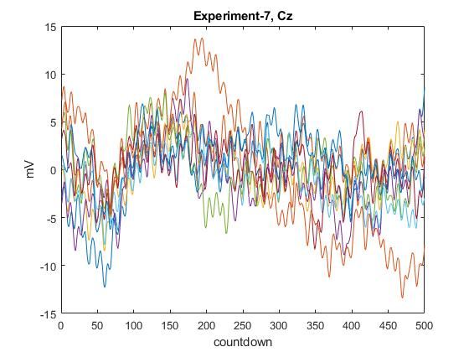

Рис. 1. Кулешов, 1 Гц, 120 мс, Cz

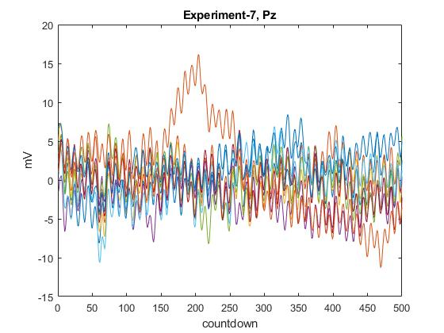

Рис. 2. Кулешов, 1Гц, 120мс, Pz.

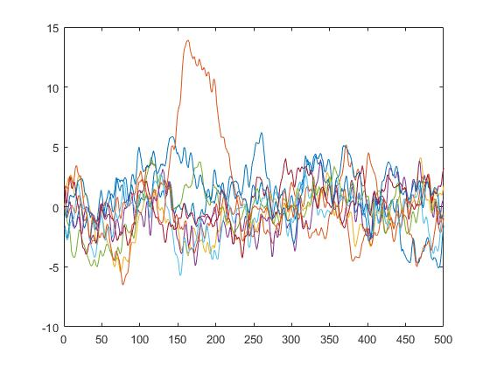

Рис. 3. Гремицкий, 1Гц, 120мс, Сz.

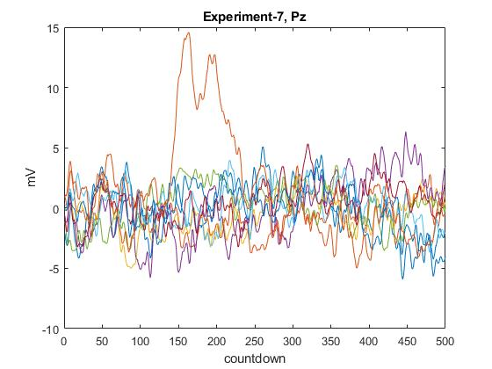

Рис. 4. Гремицкий, 1Гц, 120мс, Pz.